UNIVERSIDAD CATÓLICA DE EL SALVADOR
FACULTAD DE INGENIERÍA Y ARQUITECTURA
CÓMPUTO EN LA NUBE – GRUPO B
Docente: Ing. Herberth Contreras
Ciclo Académico 2026
INFORME DE EVALUACIÓN Y VALIDACIÓN TÉCNICA:
SISTEMA DE GESTIÓN DE TELEMETRÍA E INFRAESTRUCTURA IOT DOMÓTICA
Auditoría de cumplimiento de la rúbrica oficial (Laboratorio 2 y Proyecto Final), procesos CRUD, arquitectura por roles, pruebas de API y guía de migración a AWS Serverless

1. Criterios de Evaluación Oficiales de Avance (Laboratorio 2 - 100%)
Conforme a la rúbrica oficial del curso ("PROYECTO FINAL - CN 2026.pdf"), el avance de Laboratorio 2 evalúa cuatro aspectos esenciales ponderados al 25% cada uno. A continuación se resume el estado de cumplimiento del proyecto:
Etapa / Criterio | Aspectos a Evaluar según Rúbrica Oficial | Ponderación | Estado en el Proyecto
1. Diseño y Maquetación Interactiva (Figma) | Prototipo navegable en Figma, arquitectura de información clara, flujos completos para el CRUD y alineación del frontend implementado. | 25% | 100% Completo (Prototipo terminado y frontend 100% alineado)
2. Repositorio, Git y Estructura de Código | Organización de carpetas (/frontend, /backend), uso correcto de .gitignore, estrategia de ramas (main, develop, ramas por feature) y convenciones. | 25% | 100% Completo (Git Flow publicado en GitHub con ramas main, develop y 5 features)
3. Avance de Backend, API y Base de Datos | Definición de endpoints REST, script de conexión a base de datos (SQL/NoSQL) funcional y colección de Postman/Thunder Client probada. | 25% | 100% Completo (12 endpoints documentados y probados en postman_collection.json y thunder-collection.json)
4. Infraestructura AWS Cloud y Seguridad Inicial | Aprovisionamiento inicial en cuota gratuita de AWS, configuración de usuarios IAM no-root y uso seguro de variables .env (sin credenciales expuestas). | 25% | 100% Preparado (.env aislado, diseño DynamoDB Time-Series y guía de consola IAM/DynamoDB)

2. Cuadro de Reparto de Roles en el Equipo (5 Integrantes)
El proyecto asigna responsabilidades claras a cada uno de los 5 desarrolladores del equipo, de acuerdo con los requerimientos específicos de la cátedra de Cómputo en la Nube. A continuación se resume la función de cada integrante y su estado de cumplimiento:
Rol Asignado | Responsabilidad Principal según Rúbrica | Estado | Evidencia en el Sistema
Desarrollador 1  (Frontend Core) | Panel en tiempo real para visualización de métricas de sensores y switch para actuadores. | 100% Completo | Dashboard interactivo con Server-Sent Events (SSE), gráficas SVG en vivo y switches funcionales de actuadores.
Desarrollador 2  (Backend & Mock Data) | Script simulador de envío de telemetría IoT y servidor de APIs. | 100% Completo | Servidor HTTP nativo en src/server.js, simulador background cada 5s y script src/simulator.js.
Desarrollador 3  (Cloud Serverless Lead) | Configuración de API Gateway e integración con Lambda. | Fase 2 (Pendiente AWS) | Lógica implementada en backend local. Requiere migración a AWS API Gateway HTTP y función Lambda en AWS Free Tier.
Desarrollador 4  (Database Architect) | Optimización de consultas en base de datos tipo Time-Series (timestamps de lecturas). | 100% Local / Migración DynamoDB | Índices compuestos idx_readings_sensor_time y idx_readings_time en SQLite. Esquema listo para DynamoDB (SensorId + Timestamp).
Desarrollador 5  (Security & Auth) | Gestión de autenticación de usuarios administradores y aislamiento de variables de entorno. | 100% Completo | Cifrado de contraseñas con scrypt y sal, cookies HttpOnly/SameSite, protección anti fuerza bruta y .env blindado.

3. Estrategia de Ramas Git Flow y Pruebas de API (Postman / Thunder Client)
Entregables Técnicos Clave: Para satisfacer las directrices de trabajo colaborativo y pruebas independientes de backend, se implementaron dos componentes fundamentales en el repositorio:
• Estrategia de Ramas Git Flow: Se crearon y publicaron en GitHub la rama principal (main), la rama de desarrollo (develop) y las ramas específicas asignadas a cada desarrollador (feature/frontend-core, feature/backend-api-simulator, feature/cloud-serverless, feature/database-timeseries, feature/security-auth).
• Colección de Pruebas Automatizadas de API: Se incorporaron en la raíz del proyecto los archivos postman_collection.json y thunder-collection.json, los cuales contienen las peticiones preparadas para ejecutar pruebas de autenticación, alta de nodos, ingesta de telemetría con clave de API, consultas con filtros por fechas y depuración de registros de prueba.
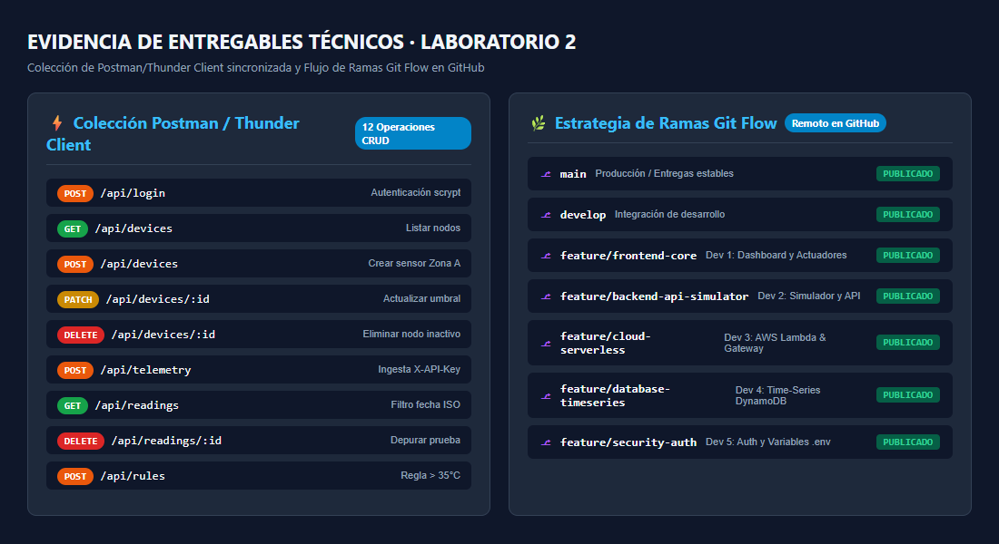
Figura: Evidencia técnica de las 12 operaciones de la colección Postman/Thunder Client y las ramas de Git Flow en GitHub

4. Módulo de Seguridad y Autenticación (Desarrollador 5)
Control de Acceso: El sistema cuenta con un control de acceso estricto diseñado para proteger los comandos críticos del edificio inteligente:
• Cifrado Robusto: Las contraseñas de los administradores se almacenan como resúmenes criptográficos calculados mediante scryptSync con sales aleatorias de 16 bytes y comparación de tiempo constante (timingSafeEqual) para mitigar ataques de temporización.
• Manejo de Sesión Segura: Emplea cookies de sesión con banderas HttpOnly (inmune a robo por XSS) y SameSite=Strict (protección CSRF).
• Aislamiento de Variables: Las credenciales, puertos y llaves de ingesta de datos IoT están estrictamente aisladas en el archivo .env, protegido fuera del control de versiones (Git).
• Protección contra Fuerza Bruta: Se incluye un limitador de intentos que bloquea solicitudes tras 10 accesos fallidos consecutivos.
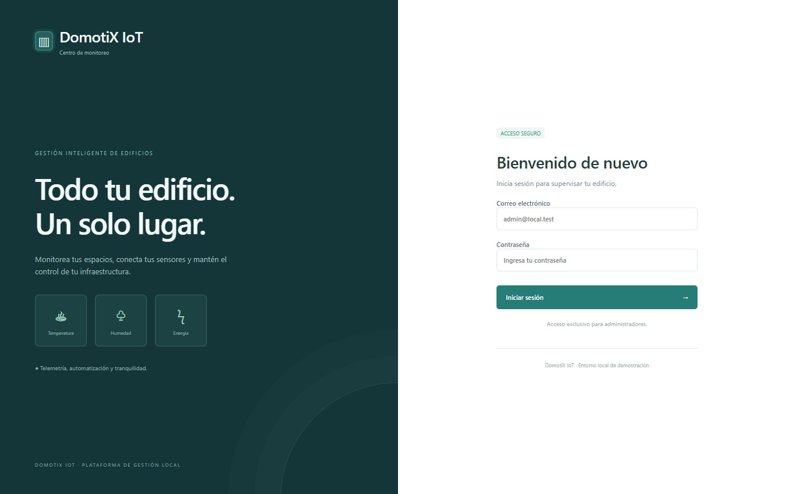
Figura: Formulario de inicio de sesión con aislamiento de credenciales y diseño corporativo

5. Dashboard en Tiempo Real y Actuadores (Desarrollador 1)
Monitoreo Centralizado: El panel central de monitoreo ofrece visibilidad completa y en tiempo real del estado de automatización del edificio:
• Métricas en Vivo: Visualización de promedios calculados de temperatura (°C), humedad relativa (% HR), potencia de consumo eléctrico total (kW) y estado de conectividad de los nodos.
• Gráfica SVG de Series de Tiempo: Representación de las últimas 60 lecturas históricas con selector dinámico para alternar entre cualquier sensor del edificio.
• Control Switch de Actuadores: Permite el encendido y apagado manual e instantáneo de iluminación y sistemas de ventilación mediante conmutadores interactivos.
• Arquitectura Server-Sent Events (SSE): El endpoint /api/events mantiene un canal unidireccional permanente con el navegador que actualiza los datos de inmediato cada vez que un sensor reporta telemetría sin requerir recargar la página.
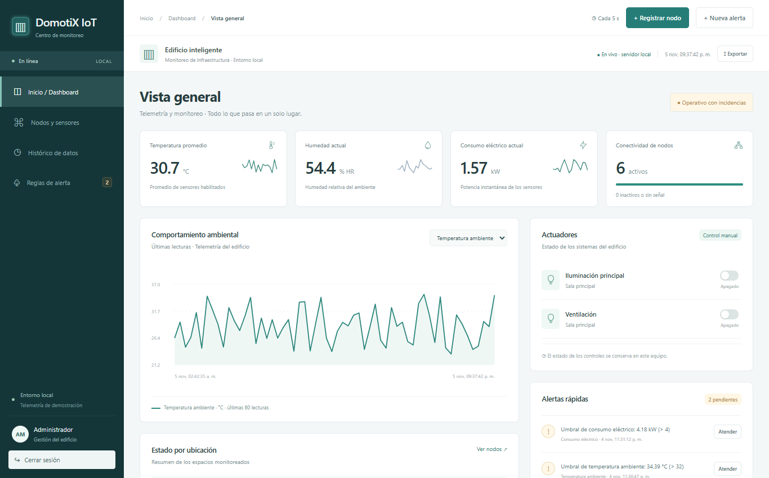
Figura: Dashboard de supervisión: métricas, tendencia histórica y conmutadores de actuadores

6. Procesos CRUD: Nodos y Sensores
Requisitos de la Rúbrica: La rúbrica exige cuatro operaciones fundamentales sobre la infraestructura de dispositivos:
1. Crear nodo: Permite dar de alta nuevos dispositivos indicando su nombre (ej. "Sensor Zona A"), ubicación, tipo de magnitud física (temperatura, humedad, energía o actuador) y su umbral crítico de referencia.
2. Listar dispositivos por ubicación: Filtro dinámico en cabecera que permite aislar los nodos de la "Sala principal", "Terraza", "Planta baja", etc.
3. Actualizar umbrales críticos: Modal interactivo para ajustar los parámetros de alerta de cada sensor en cualquier momento.
4. Eliminar nodos desconectados: Regla de integridad que permite únicamente la eliminación de nodos que hayan sido desactivados previamente, borrando en cascada sus lecturas y alertas asociadas.
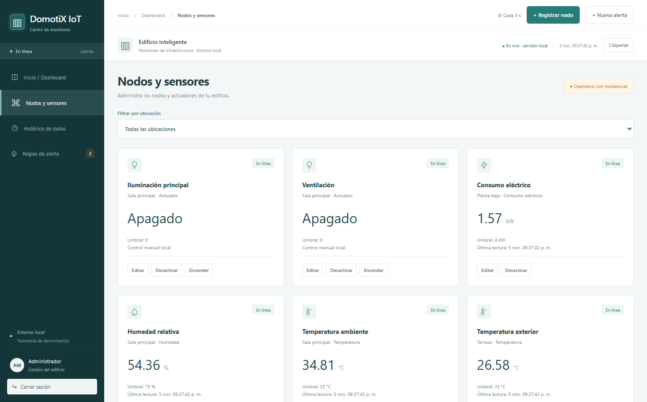
Figura: Gestión de nodos y sensores con indicación de estado en línea/inactivo y filtros
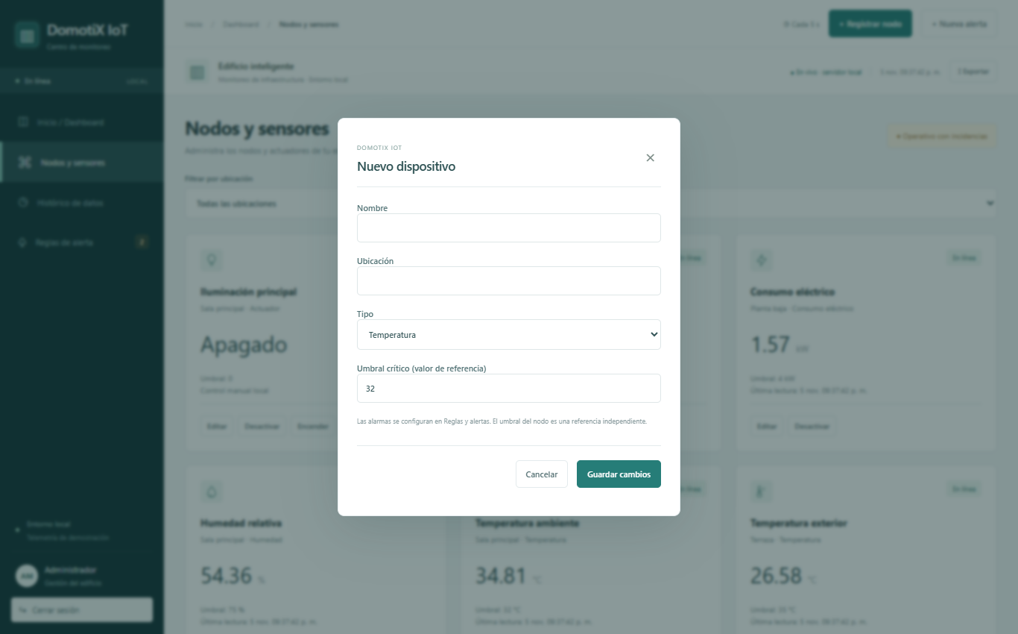
Figura: Formulario modal para registro y edición de umbrales críticos de nodos

7. Procesos CRUD: Histórico de Lecturas y Series de Tiempo (Desarrollador 4)
Gestión de Telemetría: El módulo de telemetría cumple con las especificaciones de optimización temporal y manipulación de datos:
• Inserción de Lecturas vía API: Tanto el simulador automático como los usuarios administradores pueden enviar lecturas mediante el endpoint POST /api/telemetry con validación de valores y marcas de tiempo UTC.
• Consultas con Filtros por Fecha: La API permite acotar las consultas utilizando parámetros from y to (formato ISO 8601), facilitando la inspección de ventanas temporales específicas.
• Depuración de Datos Corruptos: Cada registro cuenta con una acción de eliminación individual ("Eliminar prueba") que permite depurar lecturas anómalas o pruebas de campo.
• Exportación de Datos: Botón para descargar el conjunto de datos filtrado en formato CSV estándar con soporte UTF-8 BOM para Excel.
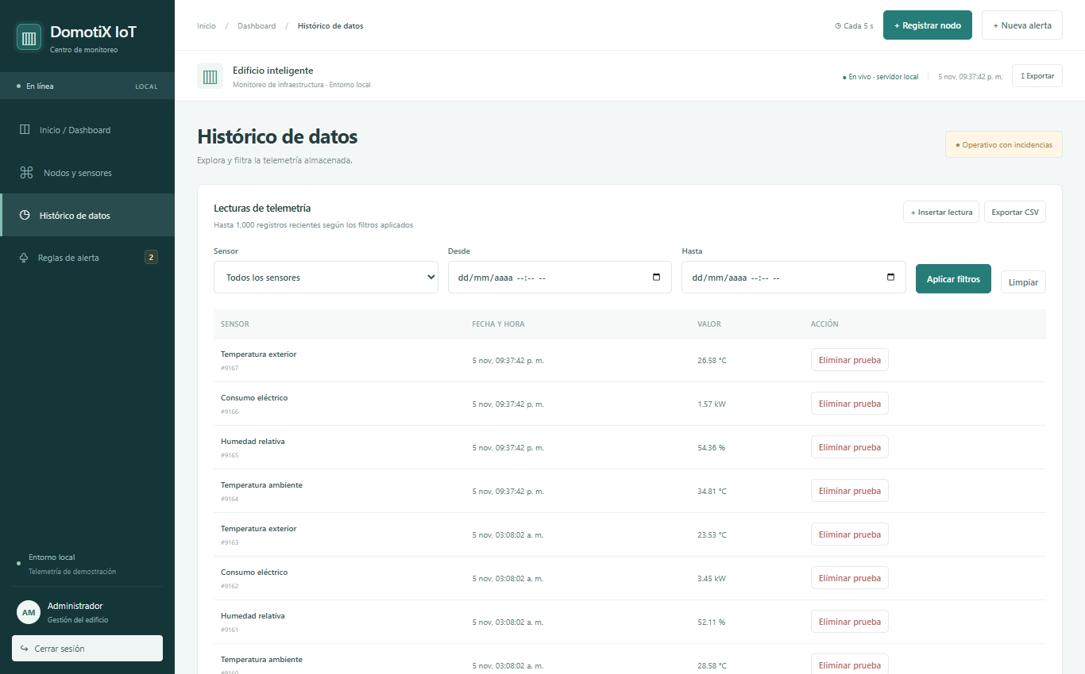
Figura: Pantalla de histórico de datos con filtros cronológicos y botón de depuración
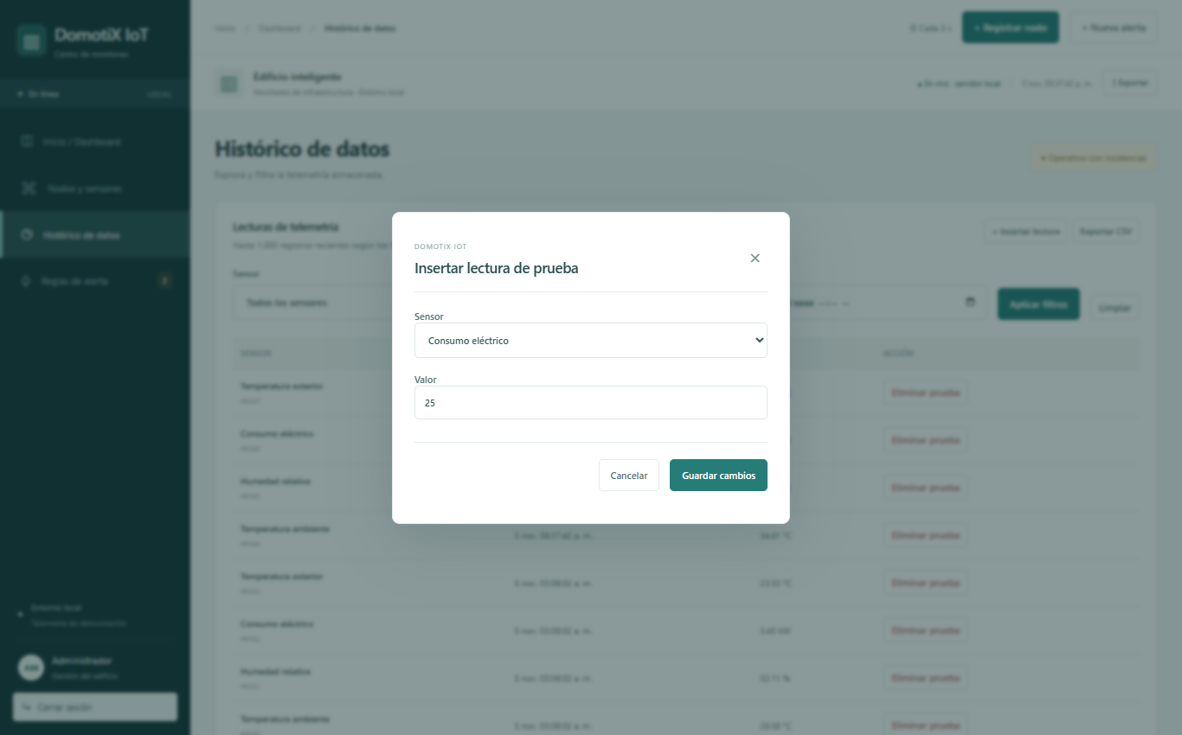
Figura: Modal para inserción manual de lecturas de prueba hacia la base de datos

8. Procesos CRUD: Reglas de Alarma y Alertas
Motor de Reglas: La automatización de alertas protege la infraestructura supervisando de forma continua los datos recibidos:
• Definición de Reglas: Creación de condiciones lógicas (ejemplo: "si temperatura > 35°C alertar" o "si humedad < 30% alertar") vinculadas a sensores específicos.
• Actualización de Estado: Conmutador para activar o pausar temporalmente cualquier regla sin necesidad de eliminarla.
• Gestión de Eventos y Atención: Cuando una regla se dispara, se genera una alerta con su marca de tiempo. La interfaz permite "Atender" la alerta (inactivarla), dejando constancia del reconocimiento del incidente.
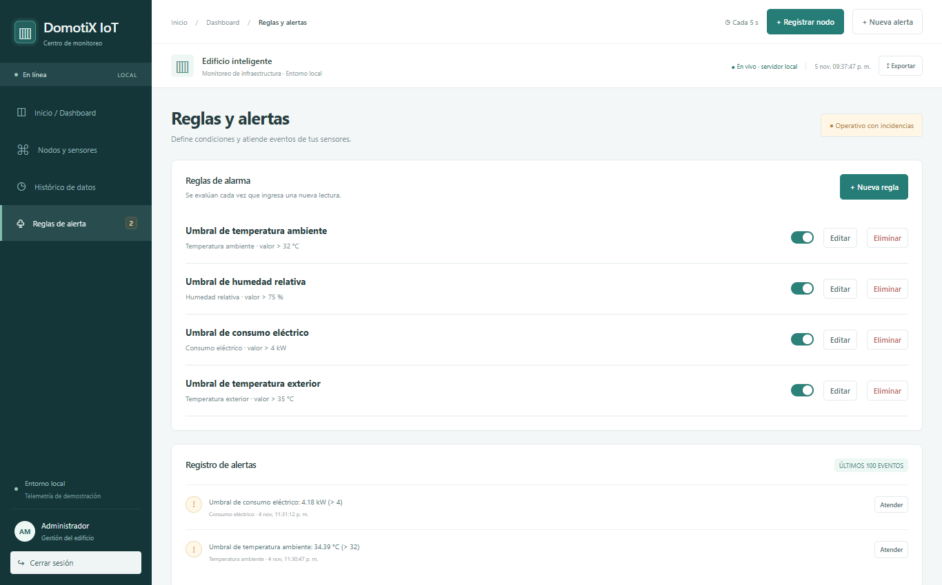
Figura: Panel de configuración de reglas y registro de eventos de alarma
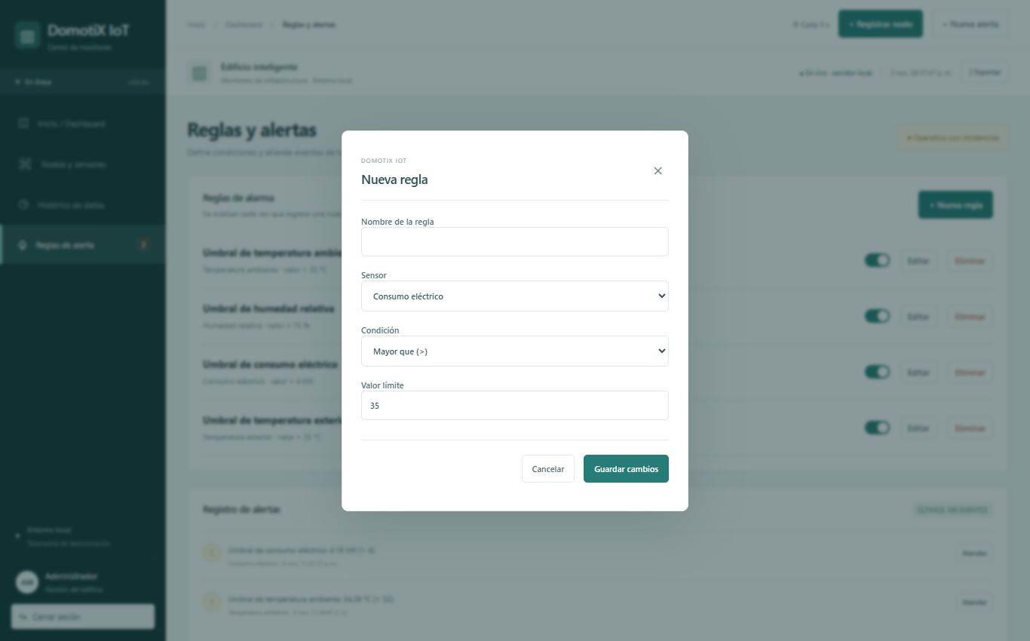
Figura: Editor de reglas de alarma con operador lógico y umbral de disparo

9. Simulación de Telemetría IoT (Desarrollador 2)
Generación de Telemetría: Para validar el comportamiento del sistema sin hardware físico conectado, se desarrollaron dos motores de simulación:
1. Simulador Integrado: Se ejecuta en un temporizador de fondo dentro del servidor Node.js, transmitiendo paquetes JSON cada 5 segundos al endpoint /api/telemetry protegido con X-API-Key.
2. Simulador Autónomo (src/simulator.js): Script independiente que puede ejecutarse desde otra terminal o máquina remota, permitiendo simular nodos IoT remotos que envían datos por red.
Ambos simuladores generan fluctuaciones gaussianas realistas acordes al tipo de sensor (temperatura entre 20°C y 38°C, humedad relativa entre 40% y 80%, y consumo eléctrico entre 0.8 kW y 4.5 kW).

10. Integración en AWS (Free Tier) y Arquitectura Serverless
Requerimientos Cloud: El PDF del proyecto establece como requerimiento de cómputo en la nube la integración con tres servicios clave de Amazon Web Services:
• Amazon API Gateway: Debe actuar como el endpoint público HTTP que reciba los paquetes JSON del simulador IoT.
• AWS Lambda: Función encargada de validar la carga útil, verificar si el valor sobrepasa los umbrales de alarma y despachar el registro.
• Amazon DynamoDB: Base de datos NoSQL tipo Time-Series con SensorId como Clave de Partición (PK) y Timestamp como Clave de Ordenación (SK).
Nota técnica: Actualmente, el sistema implementa la Fase 1 Local con arquitectura idéntica a la nube (API RESTful + Función de validación de umbrales + Base de datos con partición e índice temporal). Para la entrega de la Fase 2 en AWS (Defensa Final del 21 de noviembre), se describe a continuación la guía de despliegue paso a paso.

10.1 Código de la Función AWS Lambda (index.mjs)
A continuación se provee la función lista para desplegarse en AWS Lambda con Node.js 20.x o superior:
// AWS Lambda: Procesa telemetría y guarda en DynamoDB
import { DynamoDBClient } from '@aws-sdk/client-dynamodb';
import { DynamoDBDocumentClient, PutCommand } from '@aws-sdk/lib-dynamodb';
const client = new DynamoDBClient({ region: 'us-east-1' });
const docClient = DynamoDBDocumentClient.from(client);
export const handler = async (event) => {
try {
const body = JSON.parse(event.body || '{}');
const { device_id, value, timestamp } = body;
if (!device_id || value === undefined) {
return { statusCode: 400, body: JSON.stringify({ error: 'device_id y value son requeridos' }) };
}
const item = {
SensorId: device_id,
Timestamp: timestamp || new Date().toISOString(),
Value: Number(value)
};
await docClient.send(new PutCommand({ TableName: 'TelemetryReadings', Item: item }));
return {
statusCode: 201,
headers: { 'Access-Control-Allow-Origin': '*' },
body: JSON.stringify({ message: 'Lectura registrada en DynamoDB', item })
};
} catch (err) {
return { statusCode: 500, body: JSON.stringify({ error: err.message }) };
}
};

10.2 Configuración de DynamoDB y API Gateway
1. En la consola de AWS DynamoDB, crear una tabla con:
• Nombre de la tabla: TelemetryReadings
• Partition key: SensorId (String)
• Sort key: Timestamp (String)
• Capacidad: On-Demand (incluida en Free Tier)
2. En la consola de AWS API Gateway, crear un HTTP API con una ruta POST /telemetry e integrarla directamente con la función Lambda anterior.
3. Actualizar la variable API_URL en src/simulator.js con la URL pública generada por API Gateway para que el simulador envíe los datos a la nube.

11. Checklist de Autoevaluación frente a la Rúbrica Oficial
Criterio de Evaluación | Requisito Cátedra | Cumplimiento | Observaciones
Prototipo en Figma | Prototipo navegable y flujos CRUD interactivos | 100% CUMPLIDO | Diseño completo en Figma y alineado al frontend.
Git Flow y Repositorio | Estrategia de ramas (main, develop, features) | 100% CUMPLIDO | Publicado en GitHub con main, develop y 5 ramas feature.
Pruebas de API | Colección de Postman/Thunder Client probada | 100% CUMPLIDO | postman_collection.json y thunder-collection.json en el repo.
Frontend Realtime | Panel en tiempo real y switch de actuadores | 100% CUMPLIDO | Implementado con SSE, SVG y switches interactivos.
Mock IoT & Backend | Simulador de telemetría y servidor de APIs | 100% CUMPLIDO | Simulación automática gaussian y API HTTP completa.
CRUD Sensores | Crear, listar por ubicación, umbrales y eliminar | 100% CUMPLIDO | Todas las operaciones validadas en la UI y API.
CRUD Historial | Insertar vía API, filtro fechas y borrar datos | 100% CUMPLIDO | Filtros ISO 8601, exportador CSV y depuración.
CRUD Alarmas | Definir reglas, actualizar y atender alertas | 100% CUMPLIDO | Motor de evaluación con acuse de recibo de alertas.
Seguridad & Auth | Usuarios admin y aislamiento de variables | 100% CUMPLIDO | scrypt, HttpOnly, SameSite, brute-force y .env.
AWS Serverless | API Gateway + Lambda + DynamoDB (SensorId, Timestamp) | DISEÑO COMPLETO / FASE 2 | Código Lambda listo y configuración documentada para el parcial.
Informe Técnico Oficial generado para el Laboratorio 2 — UNICAES 2026

